化工原理复习资料
一、填空题 （共20分, 每空 2分）
- 化学反应工程学不仅研究化学反应速率与反应条件之间的关系，即 ，而且着重研究传递过程对 的影响，研究不同类型反应器的特点及其与化学反应结果之间的关系。
- 反应器按型式来分类可以分为管式反应器、 和 。
3.对于反应 A 2B 3C 4D ，反应物 A 的消耗速率表达式为 ； 反应产物 C的生成速率表达式为： 。
4.．反应器设计计算所涉及的基础方程式就是动力学方程式、 和 。
5.间歇釜反应器中进行如下反应：
A P (1) 1 1 n rA k CA E1
A S (2) 2 2 n rA k CA E2
在 CAo和反应时间保持不变下， 降低反应温度， 釜液中 Cp /CS 增大，表明活化能 E1
与 E2 的相对大小为 ；在温度和反应时间保持不变下，增高反应浓
度，釜液中 Cp /CS 增大，表明反应级数 n1、 n2 的相对大小为 。

二、选择题（共 20分, 每小题 2 分）
1．对于可逆放热反应，为提高反应速率应 ( ) 。
A．提高压力 B．降低压力 C．提高温度 D．降低温度
2．对于反应 aA bB rR sS，则 ___( A ) r r r ( ) 。
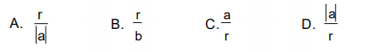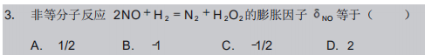
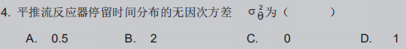
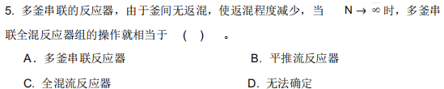
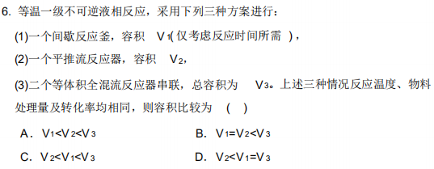
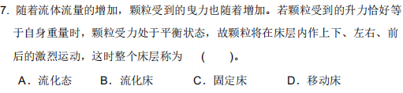
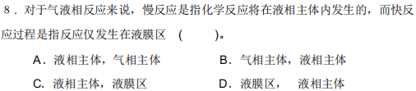
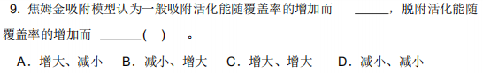
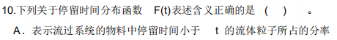
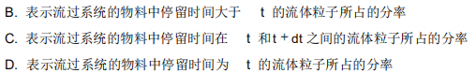
三、名词解释（共15分，每小题5分）
- 理想置换反应器
- 体积当量直径
- 气液相反应过程

四、简答题（共20分，每小题10分）
1.简述反应速率方程的推导过程（步骤）
2.简述流化床反应器的特点。
五、计算题（共25分，第1小题10分，第2小题15分）
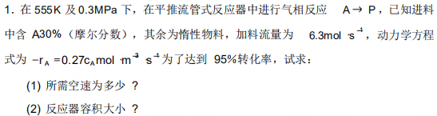
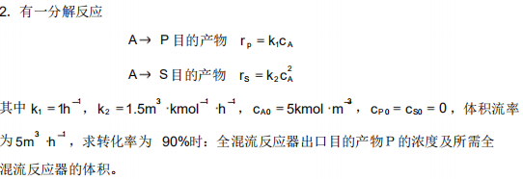

化学反应工程复习资料：
一填空题
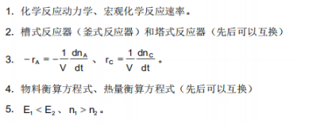
- 单选题
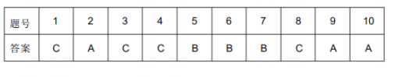

三、名词解释
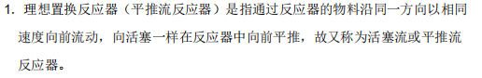
2.

四、问答题
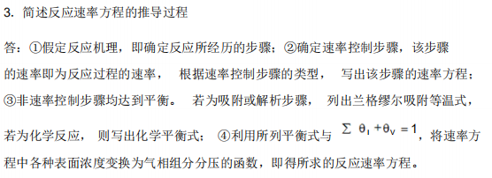
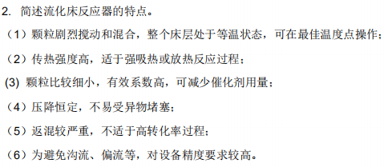
- 计算题
1.
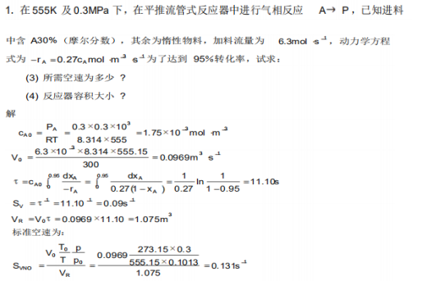

2.